CHILE YA ERA PATRIA LIBRE E NDEPENDIENTE

1.767 1.790 1.805

Su gloriosa vida pública -aunque no desprovista de episodios oscuros, como su participación en la muerte de José Miguel Carrera y Manuel Rodríguez- fue evaluada por él mismo en un manifiesto dirigido a su pueblo.
Entre las obras de su gobierno, tuvo especial relevancia la construcción de escuelas primarias, la reapertura del Instituto Nacional y la Biblioteca Nacional, además de la creación de la Escuela Militar. En su gestión como Director Supremo tomó medidas que le significaron ganarse la antipatía de la aristocracia criolla, como la abolición de los mayorazgos y los títulos de nobleza

Bernardo O'Higgins Riquelme es considerado el padre de la patria. Su presencia, como militar y gobernante, fue crucial en todo el proceso de emancipación chilena del dominio español, ya fuera luchando en las batallas de la Independencia o ejerciendo como primer Director Supremo de la nueva nación.

1.817 1.823

1.767 1.790 1.805

Paradójicamente, su abdicación al cargo de Director Supremo de Chile el 28 de enero de 1823, uno de los episodios más tristes de su vida, fue la máxima expresión de su adhesión a la causa del país, ya que voluntariamente se despojó del poder para evitar una guerra civil, dejando como testimonio una emocionada despedida. La abdicación de O'Higgins a su cargo de Director Supremo de la república en 1823, marcó un abrupto final a su brillante carrera política y militar. Exiliado en Perú desde entonces, se marginó totalmente de la vida política nacional y murió en 1842 sin haber vuelto a ver tierra chilena.

La bandera de Chile, conocida como "La estrella solitaria", fue adoptada oficialmente el 18 de octubre de 1817.

MANUEL BLANCO ENCALADA
Uno de los forjadores de la Armada de Chile, cooperador incansable del Director Supremo Bernardo O'Higgins Riquelme en la creación de la Primera Escuadra Nacional y de la Escuela Naval, Jefe de la referida Primera Escuadra, primer Presidente de la República, personaje de gran significación en la gesta emancipadora.

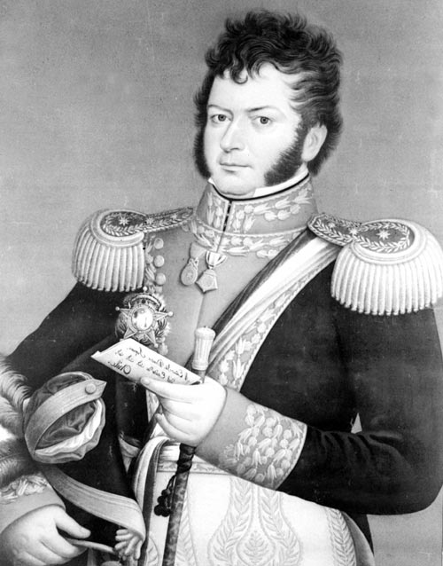  BERNARDO OHIGGINS | MANUEL BLANCO ENCALADA  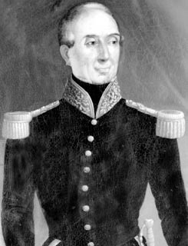 |  | 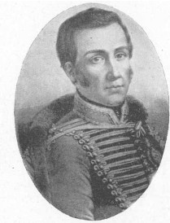  JOSÉ MIGUEL CARRERA | 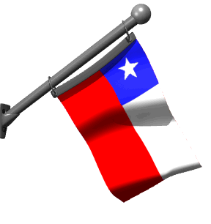
MANUEL RODRIGUEZ 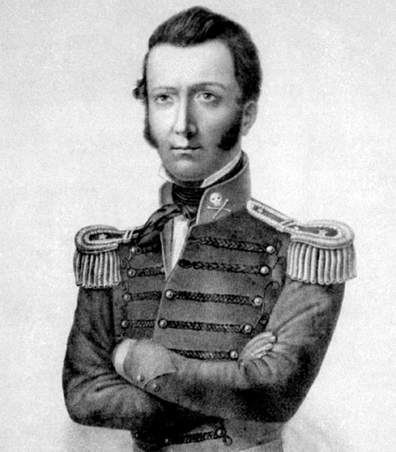 |  | 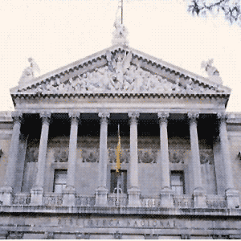  BIBLIOTECA NACIONAL |  | 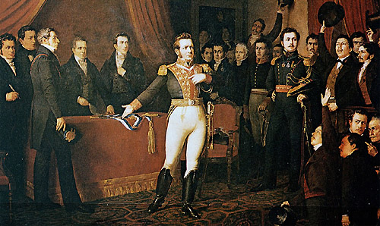  ABDICACIÓN DE OHIGGINS

